06585 Abhängekralle Flanschdicke 8-14 mm Federstahl, verzinkt

Protektorwerk Florenz Maisch

Eigenschaften

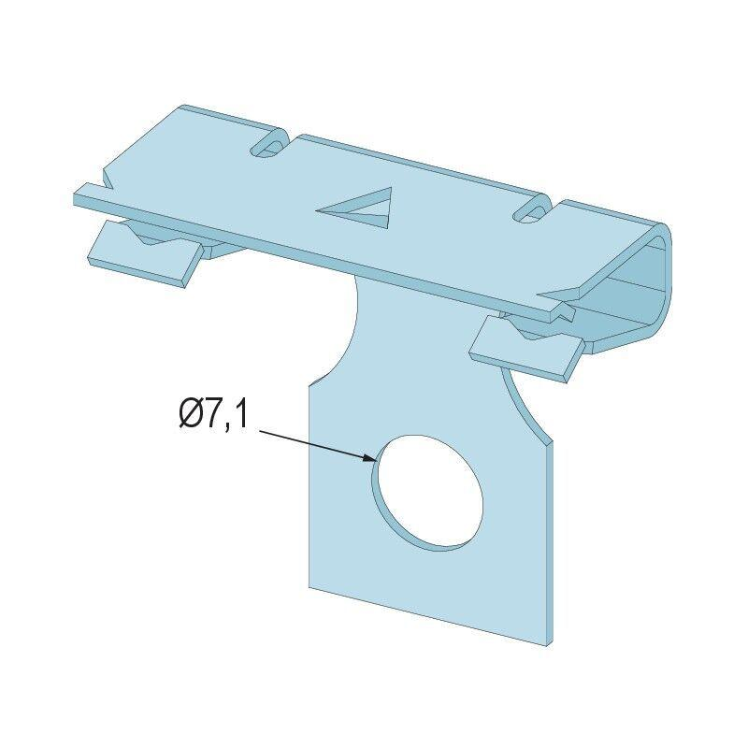

GTIN:

4012560812548

HAN:

108289

Oberfläche

verzinkt

Werkstoff

Stahl